Акредитаційний лист

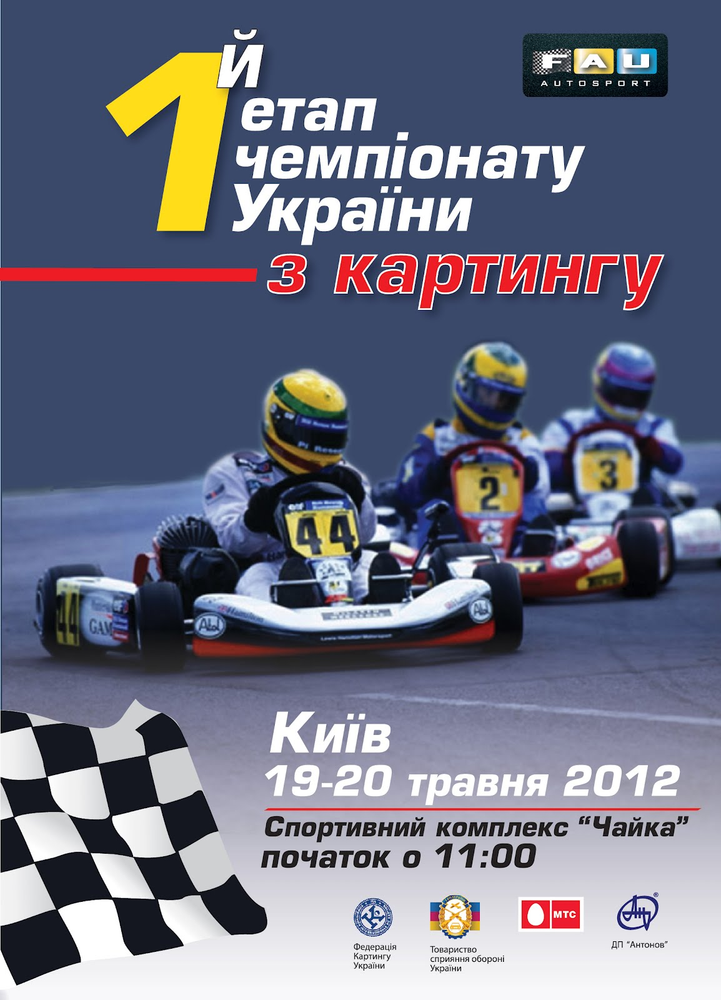
Організатору змагання
«1 ЕТАП ЧЕМПІОНАТУ УКРАЇНИ З КАРТИНГУ»
від:
Повна назва
Скорочена назва
Перелік видань (передач) ЗМІ..
Адреса редакції
Контактний телефон, факс
Е-mail, http
Наклад
Головний редактор (П.І.Б.)
Контактна особа (Посада, П.І.Б., телефон)

Прошу надати мені акредитацію на змагання.
Зобов’язуюсь:

1 Носити бейдж під час роботи на трасі.
2. Під час заїздів знаходитись в зонах безпеки і місцях спеціально передбачених для проведення фото та відеозйомки.
3. Не переходити трасу під час заїздів.
4 Виконувати вимоги суддівської бригади та співробітників служб безпеки, які працюють на трасі.
5. Ні за яких обставин не входити в зону офіційного хронометражу та Секретаріату змагання, з метою забезпечення об’єктивності їх роботи.
6. Не відволікати нікого з офіційних осіб змагання від виконання ними службових обов’язків, вирішуючи усі питання виключно через прес-секретаря змагання
7. Не брати інтерв’ю у спортсменів, механіків та офіційних осіб змагання у невідповідні моменти (безпосередньо перед заїздами при виконанні ними службових обов’язків тощо).
8. У публікації ( сюжеті ) обов’язково повинна бути висвітлена інформація щодо:
- організаторів змагань, генерального, та головного спонсорів (згідно ст.5 ЗУ „Про рекламу” від 03.02.2004р. N 1407-IV).
9. Публікувати лише офіційні результати змагання, затверджені секретарем та директором змагання.
10. сприяти організатору змагань в отриманні вийшовших в ефір та опублікованих інформаційних матеріалів.

УВАГА: У ВИПАДКУ ПОРУШЕННЯ ПРАВИЛ БЕЗПЕКИ, АКРЕДИТАЦІЯ МОЖЕ БУТИ АНУЛЬОВАНА

Нагадуємо Вам, що організатори, офіційні особи та спортсмени не несуть відповідальності за нещасний випадок, втрату апаратури, втрату майна з вини власника акредитаційного листа.

______________________________________________
(Прізвище, ім’я, підпис)

”_____”___________________ 2012р.

